**RĪGAS VALSTS TEHNIKUMS**

DATORIKAS NODAĻA

Izglītības programma: Programmēšana

**EKSĀMENA DARBS**

**“** **Baletskolas kostīmu uzskaites sistēma”**

Paskaidrojošais raksts

Audzēknis: Katrīna Gandzjuka

Prakses vadītājs: Ilona Demčenko

Nodaļas vadītājs: Normunds Barbāns

**Rīga 2024**

IEVADS

Mūsdienās ir ļoti svarīgi izmantot vienoto digitalizēto risinājumu, kas ļauj viegli pārvaldīt datus un procesus iekš kādas iestādes, tajā skaitā deju skolās, kolektīvos un teātros. Uz doto brīdi iepriekš minētajām organizācijām nav pieejama sistēma, kas minimizētu sarežģījumus tērpu izsniegšanas un savākšanas posmā, grupu komplektēšanas laikā, kā arī koncerta programmas sastādīšanas un pasākuma organizācijas periodā. Lai novērstu šīs problēmas un izvairīties un cilvēciskajām kļūdām informācijas apstrādes un uzglabāšanas laikā ir nepieciešams izstrādāt WEB aplikāciju, kas ļaus darbiniekiem un audzēkņiem piekļūt viņiem piemērotas informācijas un funkcionalitātes klāstam.

Tirgus izpētes un teātriem, deju kolektīviem un sporta komandām pieejamo risinājumu analīzes laikā, tika secināts, ka lielam kolektīvam piemērota tērpu pārvaldes tehnoloģija šobrīd nav pieejama tirgū. Izpētot pieredzes stāstus un atsauksmes, ar kurām teātru direktori un kolektīvu vadītāji dalījās tīmeklī, tika atklāts, ka lielākā daļa ar skatuves mākslu saistīto institūciju seko līdzi savām kostīmu krātuvēm, izmantojot excel tabulas vai papīra žurnālus, retos gadījumos tiek izmantota kāda inventāra pārvaldes sistēma.

Viens no tādas sistēmas piemēriem, ko izmanto kādā no ASV teātriem ir StageStock. Šī ir viena no visveiksmīgāk izveidotajām inventorijas sistēmām, kas šobrīd ir pieejama lietošanai. Mākoņu risinājums StageStock ļauj administratoram samērā viegli veikt kādas institūcijas īpašumā esošo tērpu, aksesuāru un rekvizītu uzskaiti, nodrošinot ērtu vienību pievienošanu, pārvaldīšanu un meklēšanu. Starp stiprajām pusēm ir jāpiemin arī iespēja pievienot jebkāda veida failus vienības aprakstam un apskatīt tās vēsturi. Šo funkcionalitāti ir mērķis ieviest arī projektā - skolas sistēmā. Vislielākais trūkums ir tas, ka pirms lietošanas sistēmas lietotne ir jālejupielādē un tā ir pieejama tikai veicot ikmēneša maksājumu.

Vēl viens risinājums ar līdzīgu funkcionalitāti, ko forumā bija pieminējusi kāda Lielbritānijas deju kolektīva vadītāja ir mobilā lietotne krātuvju pārvaldei StockControl. Šī risinājuma lielākās priekšrocības ir sekojošas: tas ir portatīvs un viegli lietojams, tas ļauj sadalīt un sagrupēt vienības pēc kategorijas un atrašanās vietas, kā arī sistēma saglabā un apkopo statistikas datus. Sistēmas vājā puse ir tāda, ka StockControl lietotne ir pieejama tikai uz mobilajām ierīcēm ar IOS operētājsistēmu, kas traucē to izmantot lielai lietotāju grupai. Pēc konkurentu piedāvājumu analīzes veikšanas var secināt, ka neviena no šīm sistēmām nav pilnībā piemērota deju skolas vai teātra tērpu pārvaldīšanai, jo katra izstrādātāja mērķis ir izveidot produktu, kas būs piemērots pēc iespējas lielākai lietotāju grupai, tas pozitīvi atspoguļojas uz konkrētā risinājuma biznesa aspekta, bet negatīvi ietekmē lietotāju pieredzi darbā ar sistēmu. Vēl viens kopīgs trūkums, kas ir šīm sistēmām ir tas, ka, lai tās lietotu ir jālejupielādē mobilā vai darbvirsmas aplikācija un jāsamaksā par tās lietošanu, ko neprofesionālām studijām un teātriem ne vienmēr ir iespēja izdarīt.

Risinājums, kas tiks izstrādāts šī darba ietvaros, atšķirsies no konkurentu piedāvātajām sistēmām ar to, ka būs piemērots tieši vienas konkrētās deju skolas vajadzībām, būs pieejams bez maksas un nepieprasīs atsevišķas lietotnes ielādi. Tas atvieglos skolas direktora un pedagogu darbu, nesagādājot liekas tehniskās un finanšu grūtības.

1. UZDEVUMA NOSTĀDNE

Kvalifikācijas darba uzdevums ir izveidot baletskolas kostīmu uzskaites sistēmu (skat. 1.att. Lietojumgadījuma diagramma) . Sistēmā nepieciešams realizēt iespēju glabāt un pārvaldīt datus par skolas pedagogiem, audzēkņiem un viņu vecākiem, kā arī nodarbību grafikiem un kostīmiem. Pedagogiem un administrācijai ir jābūt iespējai ērti piekļūt sarakstiem ar saviem audzēkņiem, koncertiem, nodarbībām un noliktavā esošiem kostīmiem, audzēkņiem un vecākiem jābūt nodrošinātai piekļuvei informācijai par saviem pedagogiem, izpildāmiem numuriem un tiem nepieciešamiem tērpiem. Papildus iekpriekš minētajām prasībām skolas direktoram ir jānodrošina iespēja pievienot un pārvaldīt informāciju par koncertiem, numuriem, tiem piesaistītiem audzēkņiem, pedagogiem un tērpiem. Skolas personālam ir jābūt iespējai veikt nepieciešamās informācijas izdrukas ērtai piekļuvei vajadzīgiem datiem.

Ir plānotas vairākas funkcijas:

* skolas direktoram (administratoram) būs iespēja:
  + pievienot, dzēst un rediģēt informāciju par skolas pedagogiem, audzēkņiem, viņu vecākiem un audzēkņu grupām;
  + pievienot, dzēst un rediģēt informāciju par noliktavā esošiem un audzēkņiem izdalītiem kostīmiem;
  + pievienot, dzēst un rediģēt informāciju par koncertiem;
  + pievienot, dzēst un rediģēt informāciju par koncertos iekļautiem numuriem, numuru horeogrāfiem, izpildītājiem un nepieciešamiem kostīmiem;
  + veikt sev piemērotas audzēkņu, pedagogu, grupu un tērpu sarakstu izdrukas;
  + izdrukāt automātiski sastādītu koncerta numuru sarakstu;
  + veikt jauno lietotāju kontu ar noteiktu lomu pievienošanu sistēmai;
* skolas pedagogam būs iespēja:
  + piekļūt informācijai par savu grafiku, grupām, to audzēkņiem, viņu vecākiem un kostīmiem;
  + piekļūt informācijai par koncertiem, tajos iekļautiem numuriem, izpildītājiem un nepieciešamiem kostīmiem;
  + veikt nepieciešamās savu grupu audzēkņu un viņu vecāku sarakstu izdrukas;
  + izdrukāt pedagoga audzēkņiem nepieciešamo tērpu sarakstus;
  + izdrukāt pedagoga studētu koncerta numuru sarakstu;
* skolas audzēknim būs iespēja:
  + piekļūt informācijai par savu grupu, nodarbību sarakstu, pedagogu un kostīmiem;
  + redzēt informāciju par koncertiem un numuriem, kuros audzēknis piedalās un tiem nepieciešamiem tērpiem;
* audzēkņu vecākiem būs iespēja:
  + piekļūt informācijai par sava bērna grupu, nodarbību sarakstu, pedagogu un kostīmiem;
  + redzēt informāciju par koncertiem un numuriem, kuros audzēkņi ir iesaistīti;
  + redzēt un izdrukāt informāciju par nepieciešamiem tērpiem.

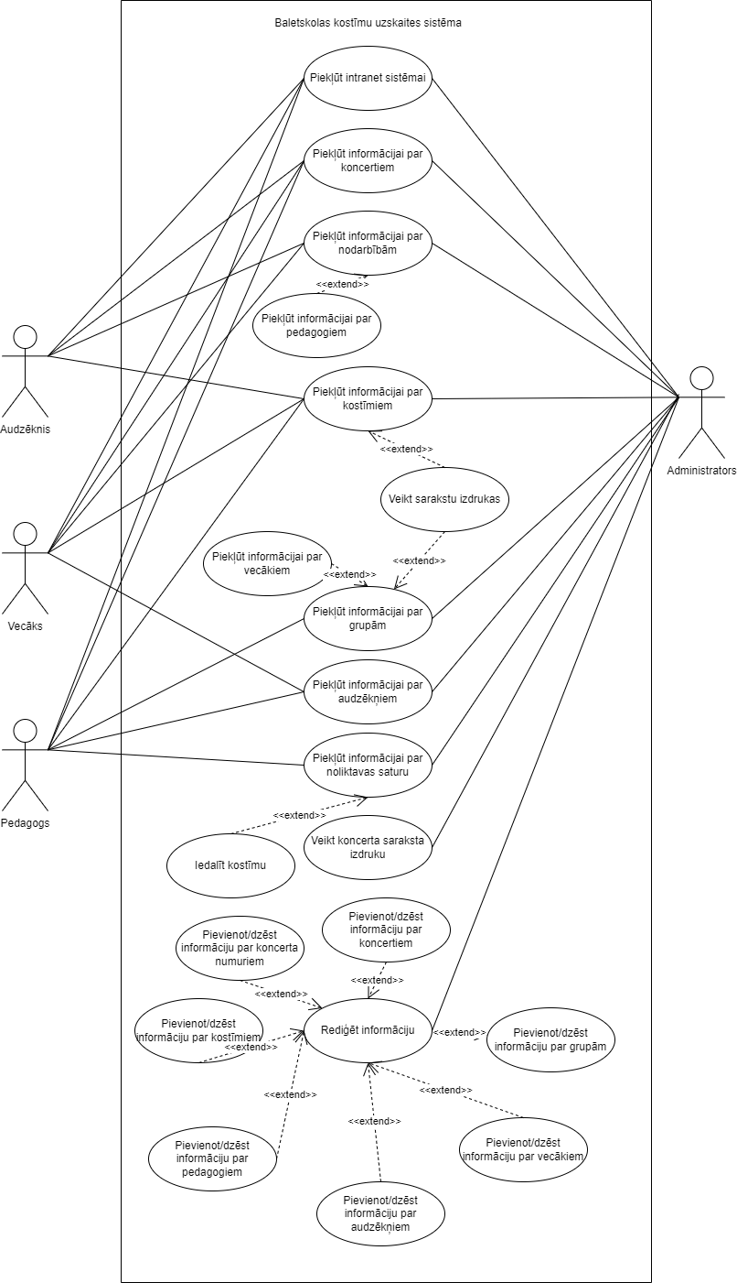

1.att. Lietojumgadījuma diagramma

1. PRASĪBU SPECIFIKĀCIJA

2.1. Ieejas un izejas informācijas apraksts

2.1.1. Ieejas informācijas apraksts

Sistēmā tiks nodrošināta šādas ieejas informācijas, ko ievadīs lietotājs no tastatūras apstrāde.

1. Informācija par **lietotājiem** sastāvēs no šādiem datiem.

* Personas kods – lietotāja personas kods – burtu teksts ar izmēru 12 rakstzīmes(piem. 160906-27839).
* Vārds - lietotāja vārds - burtu teksts ar izmēru līdz 30 rakstzīmēm (piem. Alise).
* Uzvārds - lietotāja uzvārds - burtu teksts ar izmēru līdz 30 rakstzīmēm (piem. Siliņa).
* E-pasts - lietotāja elektroniskā pasta adrese - burtu teksts ar izmēru līdz 30 rakstzīmēm (piem. alisesilina@gmail.com).
* Parole – parole, ar kuru lietotājs autorizējās sistēmā - burtu teksts ar izmēru līdz 30 rakstzīmēm (piem. Silina!123).
* Tālrunis – lietotāja telefona numurs - burtu teksts ar izmēru 12 rakstzīmes (piem. +37198456763).
* Dzimšanas diena – lietotāja dzimšanas dienas datums – datums (piem. 16.09.2006.).

2. Informācija par **lomām** sastāvēs no šādiem datiem.

* Nosaukums – lomas nosaukums - burtu teksts ar izmēru līdz 30 rakstzīmēm(piem. Audzēknis).

3. Informācija par **kostīmiem** sastāvēs no šādiem datiem.

* Nosaukums – kostīma nosaukums - burtu teksts ar izmēru līdz 30 rakstzīmēm (piem. svārki).
* Krāsa – kostīma krāsa - burtu teksts ar izmēru līdz 30 rakstzīmēm (piem. rozā).
* Izmērs – kostīma izmērs - burtu teksts ar izmēru līdz 20 rakstzīmēm (piem. 165 cm).
* Attēls – foto attēls, kas demonstrē kostīma izskatu – grafiskais fails 8

4. Informācija par **grupām** sastāvēs no šādiem datiem.

* Nosaukums – grupas nosaukums - burtu teksts ar izmēru līdz 5 rakstzīmēm(piem. P2).
* Grafiks – nodarbību grafiks – teksts (piem.pirmdiena, trešdiena 17:00-18:00 )

5. Informācija par **filiālēm** sastāvēs no šādiem datiem.

* Valsts – filiāles atrašanas valsts - burtu teksts ar izmēru līdz 20 rakstzīmēm(piem. Latvija).
* Pilsēta – filiāles atrašanas pilsēta - burtu teksts ar izmēru līdz 20 rakstzīmēm(piem. Rīga).
* Iela – filiāles atrašanas iela - burtu teksts ar izmēru līdz 20 rakstzīmēm(piem. Bauskas iela).
* Ēka – filiāles atrašanas ēkas numurs - burtu teksts ar izmēru līdz 20 rakstzīmēm (piem. 34A).
* Indekss – filiāles atrašanas adreses indekss - burtu teksts ar izmēru 7 rakstzīmes (piem. LV-1014).

6. Informācija par **numuriem** sastāvēs no šādiem datiem.

* Nosaukums – numura nosaukums - burtu teksts ar izmēru līdz 30 rakstzīmēm (piem. Ziedu valsis).
* Kārtas numurs - priekšnesuma kārtas numurs koncertā - cipars (piem. 2).
* Garums – priekšnesuma ilgums - burtu teksts ar izmēru līdz 6 rakstzīmēm (piem. 2:30).
* Mūzika - mūzikas kompozīcijas nosaukums - burtu teksts ar izmēru līdz 30 rakstzīmēm (piem. Ziedu simfonija).
* Horeogrāfija - horeogrāfijas stila nosaukums - burtu teksts ar izmēru līdz 30 rakstzīmēm (piem. klasiskā deja).

7. Informācija par **koncertiem** sastāvēs no šādiem datiem.

* Nosaukums – koncerta nosaukums - burtu teksts ar izmēru līdz 30 rakstzīmēm (piem. Ziedu dārzi).
* Datums – koncerta norises datums – datums (piem. 01.06.24.)
* Vieta – koncerta norises vieta - burtu teksts ar izmēru līdz 30 rakstzīmēm (piem. VEF kultūras pils).
* Saite – saite uz biļēšu tirgotāja mājaslapu - burtu teksts ar izmēru līdz 60 rakstzīmēm (piem. https://www.bilesuserviss.lv/lat/ziedudarzi).
* Ilgums – koncerta garums - burtu teksts ar izmēru līdz 10 rakstzīmēm (piem. 2 stundas).

2.1.2. Izejas informācijas apraksts

1. **PDF izdruka** ar grupas audzēkņu sarakstu, kur lapas augšējā daļā ir norādīts grupas nosaukums, nodarbību grafiks, pasniedzējs un audzēkņu sakits, zemāk jāatrodas audzēkņu saraksts tabulas formātā. Tabulā jābūt audzēkņa vārdam, uzvārdam un telefona numuram, kā arī audzēkņa vecāka vārdam, uzvārdam un telefona numuram.
2. **PDF izdruka** ar noliktavā pieejamu tērpu sarakstu, kur lapas augšējā daļā ir jābūūt norādītam pieejamo tērpu skaitam, kam sekos tērpu saraksts tabulas formātā ar tērpu nosaukumiem, krāsām, izmēriem un attēliem.
3. **PDF izdruka** ar koncerta numuru sarakstu. Lapas augšējā daļā vidū ir jābūt virsrakstam ar koncerta nosaukumu, zem tā jābūt norādītam koncerta datumam, vietai, ilgumam un numuru skaitam. Dokumenta pamatdaļā jāatrodas numuru sarakstam, kur priekšnesumi ir attēloti atbilstoši to kārtas numuriem. Numuru sarakstam jābūt noformētam tabulas veidā un jāsatur priekšnesuma kārtas numuru, nosaukumu, audzēkņa, kas izpildīs numuru vārdu un uzvārdu, garumu, horeogrāfijas veida nosaukumu un pedagoga, kas studēja numuru vārdu un uzvārdu.
4. **PDF izdruka** ar konkrētam koncertam nepieciešamo kostīmu sarakstu. Lapas augšējā daļā vidū ir jābūt virsrakstam ar koncerta nosaukumu, zem tā jābūt norādītam koncerta datumam, vietai, ilgumam un kopējam izpildītāju skaitam. Dokumenta pamatdaļā tabulas veidā jābūt attēlotam kostīmu sarakstam, kas sastāvēs no numura nosaukuma, izpildītāju skaita, kostīma nosaukuma un kostīma attēla.
5. **PDF izdruka** ar pedagoga audzēkņiem nepieciešamo tērpu sarakstu, kur lapas augšējā daļā vidū ir jābūt virsrakstam ar pedagoga vārdu un koncerta nosaukumu, zem tā jābūt norādītam koncerta datumam, vietai un ilgumam. Dokumenta pamatdaļā tabulas veidā jābūt attēlotam kostīmu sarakstam, kas sastāvēs no numura nosaukuma, izpildītāju skaita, kostīma nosaukuma un kostīma attēla.
6. **PDF izdruka** ar koncerta numuriem, ko studēja konkrēts pedagogs. Lapas augšējā daļā vidū ir jābūt virsrakstam ar pedagoga vārdu un koncerta nosaukumu, zem tā jābūt norādītam koncerta datumam, vietai un ilgumam. Dokumenta pamatdaļā jāatrodas numuru sarakstam, kur priekšnesumi ir attēloti atbilstoši to kārtas numuriem. Numuru sarakstam jābūt noformētam tabulas veidā un jāsatur priekšnesuma kārtas numuru, nosaukumu, audzēkņa, kas izpildīs numuru vārdu un uzvārdu, garumu un horeogrāfijas veida nosaukumu.
7. **PDF izdruka** vecākam, kur viņš var redzēt tērpus, kas būs nepieciešami viņa bērnam konkrētajā koncertā. Lapas augšējā daļā vidū ir jābūt virsrakstam ar koncerta nosaukumu un bērnu vārdu un uzvārdu, zem tā jābūt norādītam koncerta datumam, vietai un ilgumam. Dokumenta pamatdaļā tabulas veidā jābūt attēlotam kostīmu sarakstam, kas sastāvēs no numura nosaukuma, kostīma nosaukuma un kostīma attēla.
8. **Datu apstrādes rezultāts** kas parāda audzēkņu skaitu grupā.
9. **Datu apstrādes rezultāts** kas parāda numuru skaitu koncertā.
10. **Datu apstrādes rezultāts** kas parāda audzēkņa vecumu.
11. **Datu apstrādes rezultāts** kas parāda kopējo koncerta izpildītāju skaitu.
12. **Datu atlases rezultāts** kas ļāuj administrātoram redzēt lietotājus ar konkrētu lomu.

2.2. Funkcionālās prasības

1.Jauno lietotāju kontu pievienošana:

1.1. Jānodrošina, ka jaunu lietotāja kontu var pievienot tikai lietotājs ar administrātora lomu.

1.2. Jāļāuj izveidot jaunu lietotāju kontu, izmantojot formu un norādot personas datus un izvēloties lietotāja lomu.

1.3. Ja obligātie lauki nav aizpildīti, neļaut izveidot kontu un izvadīt ziņojumu.

1.4. Ja formāts neatbilst ieejas informācijas apraksta 1. punktā minētajam, neļaut pievienot kontu un izvadīt ziņojumu.

1.5. Ja informācija par lietotāju ar ievadīto personas kodu jau pastāv sistēmā, neļaut pievienot kontu un izvadīt ziņojumu.

2. Lietotāja autorizācija:

2.1. Lietotājiem jānodrošina autorizācija sistēmā ar kontu, ko viņiem izveidoja administrātors, izmantojot formu, kur ievadīt personas kodu un paroli.

2.2. Ja personas kods sakrīt ar datu bāzē esošā lietotāja personas kodu un parole ir atbilstoša šim lietotājam, novirzīt lietotāju uz viņa konta galveno izvēlni.

2.3. Ja personas kods vai parole nesakrīt ar sistēmā esošo, izvadīt ziņojumu un neļaut piekļūt kontam.

3. Lietotāju kontu rediģēšana un dzēšana:

3.1. Jānodrošina, ka lietotājs, kuram ir pedagoga vai audzēkņa tiesības var tikai rediģēt savu profilu.

3.2. Lietotājs ar vecāka tiesībām var tikai rediģēt savu vai sava bērna profilu.

3.3. Rediģēt un dzēst informāciju par jebkuru lietotāju var tikai administrātors.

3.4. Lietotāju profilu rediģēšanai ir jāpiedāvā forma, kur jāievada jauni dati.

3.5. Ja formāts neatbilst ieejas informācijas apraksta 1. punktā minētajam, neļaut pievienot informāciju un izvadīt ziņojumu.

3.6. Pirms jaunas informācijas rediģēšanas vai profila dzēšanas jāizvada brīdinājuma ziņojums ar iespēju saglabāt vai atcelt veiktās izmaiņas.

4. Informācijas par grupām pārvaldīšana:

4.1. Iespēja pārvaldīt informāciju par grupām ir jānodrošina tikai lietotājiem ar administrātora lomu.

4.2. Jāļāuj izveidot jaunu grupas ierakstu, izmantojot formu un norādot grupas nosaukumu, pedagogu un filiāli.

4.3. Ja obligātie lauki nav aizpildīti, neļaut izveidot ierakstu un izvadīt ziņojumu.

4.4. Ja formāts neatbilst ieejas informācijas apraksta 4. punktā minētajam, neļaut pievienot grupu un izvadīt ziņojumu.

4.5. Grupu rediģēšanai ir jāpiedāvā forma, kur jāievada jauni dati paratbilstošo grupu.

4.6. Ja jauno datu formāts neatbilst ieejas informācijas apraksta 4. punktā minētajam, neļaut rediģēt informāciju par grupu un izvadīt ziņojumu.

4.7. Pirms informācijas rediģēšanas vai grupas dzēšanas jāizvada brīdinājuma ziņojums ar iespēju saglabāt vai atcelt veiktās izmaiņas

5. Informācijas par kostīmiem pārvaldīšana:

5.1. Iespēja pārvaldīt informāciju par kostīmiem ir jānodrošina tikai lietotājiem ar administrātora lomu.

5.2. Jāļāuj izveidot jaunu kostīma ierakstu, izmantojot formu un norādot kostīma nosaukumu, krāsu, veidu, izmēru un pievienojot attēlu.

5.3. Ja obligātie lauki nav aizpildīti, neļaut izveidot ierakstu un izvadīt ziņojumu.

5.4. Ja formāts neatbilst ieejas informācijas apraksta 3. punktā minētajam, neļaut pievienot tērpu un izvadīt ziņojumu.

5.5. Tērpu rediģēšanai ir jāpiedāvā forma, kur jāievada jauni dati paratbilstošo tērpu.

5.6. Ja jauno datu formāts neatbilst ieejas informācijas apraksta 3. punktā minētajam, neļaut rediģēt informāciju par kostīmu un izvadīt ziņojumu.

5.7. Pirms informācijas rediģēšanas vai kostīma dzēšanas jāizvada brīdinājuma ziņojums ar iespēju saglabāt vai atcelt veiktās izmaiņas

6. Kostīmu izdalīšana un savākšana:

6.1. Kostīmu izdalīšanas un savākšanas funkcionalitāte ir jānodrošina tikai lietotājiem ar administrātora vai pedagoga tiesībām.

6.2. Pēc kostīma izvēles jāpiedāvā audzēkņu saraksts, kuriem ir iespēja izdalīt kostīmu.

6.3. Skolas administrātors var izdalīt kostīmu jebkuram audzēknim, pedagogs tikai tiem audzēkņiem, kuri ir pedagogam piesaistīto grupu sastāvā.

6.4. Pēc kostīma izdalīšanas tā vienību skaitam sitēmā jāsamazinās.

6.5. Lai savāktu kostīmu, pēc kostīma izvēles no lietotāju saraksta ir jāizvelās persona, kura kostīmu ir atgriezusi.

7. Piekļuve informācijai par lietotājiem:

7.1. Piekļuve informācijai par lietotājiem ir jānodrošina tikai personām ar administrātora, pedagoga vai vecāka tiesībām.

7.2. Lietotājam ar pedagoga lomu jānodrošina piekļuve tikai viņam piesaistītā grupā esošiem lietotājiem.

7.3. Lietotājam ar vecāka lomu tikai viņam piesaistīto bērnu informācijai.

7.4. Lietotājiem jāspēj sakārtot personu saraksts pēc alfabēta vai pievienošanas laika.

7.5. Lietotājiem ar atbilstošām tiesībām ir jāspēj filtrēt viņiem pieejamo informāciju pēc grupas.

7.6. Lietotājiem ar atbilstošām tiesībām ir jāspēj veikt meklēšanu pieejamā informācijas klāstā.

8. Piekļuve informācijai par kostīmiem:

8.1. Piekļuve informācijai par visiem kostīmiem ir jānodrošina tikai lietotājiem ar administratora vai pedagoga lomu.

8.2. Lietotājiem ar bērna vai vecāka lomu jānodrošinapiekļuve informācijai tikai par bērnam izdalītiem kostīmiem.

8.3. Lietotājiem ir jāspēj atlasīt kostīmus pēc krāsas, veida vai izmēra.

8.4. Ir nepieciešams nodrošināt iespēju veikt meklēšanu pēc atslēgas vārdiem.

9. Informācijas par numuriem pārvaldīšana:

9.1. Iespēja pārvaldīt informāciju par numuriem ir jānodrošina tikai lietotājiem ar administrātora lomu.

9.2. Jāļauj izveidot jaunu numura ierakstu, izmantojot formu un norādot numura nosaukumu, kārtas numuru, garumu, mūziku, horeogrāfijas stilu un pievienojot izpildītājus.

9.3. Ja obligātie lauki nav aizpildīti, neļaut izveidot ierakstu un izvadīt ziņojumu.

9.4. Ja formāts neatbilst ieejas informācijas apraksta 6. punktā minētajam, neļaut pievienot numuru un izvadīt ziņojumu.

9.5. Numuru rediģēšanai ir jāpiedāvā forma, kur jāievada jauni dati par atbilstošo numuru.

9.6. Ja jauno datu formāts neatbilst ieejas informācijas apraksta 6. punktā minētajam, neļaut rediģēt informāciju par numuru un izvadīt ziņojumu.

9.7. Pirms informācijas rediģēšanas vai numura dzēšanas jāizvada brīdinājuma ziņojums ar iespēju saglabāt vai atcelt veiktās izmaiņas.

10. Informācijas par koncertiem pārvaldīšana:

10.1. Iespēja pārvaldīt informāciju par koncertiem ir jānodrošina tikai lietotājiem ar administrātora lomu.

10.2. Jāļauj izveidot jaunu koncerta ierakstu, izmantojot formu un norādot koncerta nosaukumu, datumu, vietu, ilgumu, saiti uz biļešu tirgotāju un pievienojot numurus.

10.3. Ja obligātie lauki nav aizpildīti, neļaut izveidot ierakstu un izvadīt ziņojumu.

10.4. Ja formāts neatbilst ieejas informācijas apraksta 7. punktā minētajam, neļaut pievienot koncertu un izvadīt ziņojumu.

10.5. Koncertu rediģēšanai ir jāpiedāvā forma, kur jāievada jauni dati par atbilstošo koncertu.

10.6. Ja jauno datu formāts neatbilst ieejas informācijas apraksta 7. punktā minētajam, neļaut rediģēt informāciju par koncertu un izvadīt ziņojumu.

10.7. Pirms informācijas rediģēšanas vai koncerta dzēšanas jāizvada brīdinājuma ziņojums ar iespēju saglabāt vai atcelt veiktās izmaiņas.

11. Grupas Audzēkņu Saraksta Izdruka:

11.1. Lietotājam ar administrātora vai pedagoga tiesībām jābūt iespējai izvēlēties grupu no pieejamo grupu saraksta.

11.2. Pēc grupas izvēles, sistēmai jāizvadī dati par grupu, tostarp grupas nosaukums, nodarbību grafiks, pasniedzējs un audzēkņu skaits.

11.3. Sistēmai jāģenerē PDF dokuments, kurā ietverts audzēkņu saraksts ar vārdiem, uzvārdiem, telefona numuriem, kā arī audzēkņu vecāku vārdiem, uzvārdiem un telefona numuriem.

11.4. PDF dokumentu jābūt iespējai lejupielādēt un izdrukāt.

12. Noliktavā Pieejamo Tērpu Saraksta Izdruka:

12.1. Lietotājam ar administrātora tiesībām jābūt iespējai piekļūt noliktavā pieejamo tērpu sarakstam.

12.2. Sistēmai jāizvadī dati par pieejamo tērpu skaitu, tostarp tērpu nosaukumi, krāsas, izmēri un attēli.

12.3. Sistēmai jāģenerē PDF dokuments, kurā ietverts pieejamo tērpu saraksts.

12.4. PDF dokumentu jābūt iespējai lejupielādēt un izdrukāt.

13. Koncerta Numuru Saraksta Izdruka:

13.1. Lietotājam ar administrātora tiesībām jābūt iespējai piekļūt koncerta numuru sarakstam, izvēloties konkrētu koncertu.

13.2. Pēc koncerta izvēles, sistēmai jāizvadī koncerta nosaukums, datums, vieta, ilgums un numuru skaits.

13.3. Sistēmai jāģenerē PDF dokuments, kurā ietverts numuru saraksts ar priekšnesuma kārtas numuru, nosaukumu, audzēkņa vārdu un uzvārdu, garumu, horeogrāfijas veidu un pedagoga vārdu un uzvārdu.

13.4. PDF dokumentu jābūt iespējai lejupielādēt un izdrukāt.

14. Koncertam Nepieciešamo Kostīmu Saraksta Izdruka:

14.1. Lietotājam ar administrātora tiesībām jābūt iespējai piekļūt koncertam nepieciešamo kostīmu sarakstam, izvēloties konkrētu koncertu.

14.2. Pēc koncerta izvēles, sistēmai jāizvadī koncerta nosaukums, datums, vieta, ilgums un kopējais izpildītāju skaits.

14.3. Sistēmai jāģenerē PDF dokuments, kurā ietverts kostīmu saraksts ar numura nosaukumu, izpildītāju skaitu, kostīma nosaukumu un kostīma attēlu.

14.4. PDF dokumentu jābūt iespējai lejupielādēt un izdrukāt.

15. Pedagoga Audzēkņiem Nepieciešamo Tērpu Saraksta Izdruka:

15.1. Pedagogam jābūt iespējai piekļūt audzēkņiem nepieciešamo tērpu sarakstam, izvēloties konkrētu koncertu un savu grupu.

15.2. Pēc koncerta izvēles, sistēmai jāizvadī koncerta nosaukums, datums, vieta un ilgums.

15.3. Sistēmai jāģenerē PDF dokuments, kurā ietverts kostīmu saraksts ar numura nosaukumu, izpildītāju skaitu, kostīma nosaukumu un kostīma attēlu.

15.4. PDF dokumentu jābūt iespējai lejupielādēt un izdrukāt.

16. Koncerta Numuru Saraksta Izdruka Pedagogam:

16.1. Pedagogam jābūt iespējai piekļūt koncerta numuru sarakstam, kuros viņš piedalās, izvēloties konkrētu koncertu.

16.2. Pēc koncerta izvēles, sistēmai jāizvadī koncerta nosaukums, datums, vieta un ilgums.

16.3. Sistēmai jāģenerē PDF dokuments, kurā ietverts numuru saraksts ar priekšnesuma kārtas numuru, nosaukumu, audzēkņa vārdu un uzvārdu, garumu un horeogrāfijas veidu.

16.4. PDF dokumentu jābūt iespējai lejupielādēt un izdrukāt.

17. Tērpu Saraksta Izdruka Vecākiem:

17.1. Audzēkņa vecākiem jābūt iespējai piekļūt tērpu sarakstam, kas būs nepieciešami viņu bērnam konkrētajā koncertā.

17.2. Pēc koncerta izvēles, sistēmai jāizvadī koncerta nosaukums, bērna vārds un uzvārds, datums, vieta un ilgums.

17.3. Sistēmai jāģenerē PDF dokuments, kurā ietverts kostīmu saraksts ar numura nosaukumu, kostīma nosaukumu un kostīma attēlu.

17.4. PDF dokumentu jābūt iespējai lejupielādēt un izdrukāt.

18. Piekļuve informācijai par numuriem:

18.1. Lietotājiem ar administrātora vai pedagoga lomu jābūt iespējai piekļūt informācijai par visiem numuriem.

18.2. Pedagogiem jābūt iespējai piekļūt informācijai tikai par tiem numuriem, kurus viņi studē.

18.3. Audzēkņiem un vecākiem jābūt iespējai piekļūt informācijai tikai par tiem numuriem, kuros audzēknis piedalās.

18.4. Informācijai jābūt pieejamai tabulas veidā ar iespēju filtrēt pēc dažādiem kritērijiem (numura nosaukums, izpildītājs, utt.).

18.5. Ir jānodrošina iespēja meklēt informāciju pēc atslēgas vārdiem.

19. Piekļuve informācijai par koncertiem:

19.1. Lietotājiem ar administrātora vai pedagoga lomu jābūt iespējai piekļūt informācijai par visiem koncertiem.

19.2. Audzēkņiem un vecākiem jābūt iespējai piekļūt informācijai tikai par tiem koncertiem, kuros audzēknis piedalās.

19.3. Informācijai jābūt pieejamai tabulas veidā ar iespēju filtrēt pēc dažādiem kritērijiem (koncerta nosaukums, datums, vieta, utt.).

19.4. Ir jānodrošina iespēja meklēt informāciju pēc atslēgas vārdiem.

2.3. Nefunkcionālās prasības

1. Sistēmas saskarnes valodai ir jābūt latviešu valodai.

2. Jānodrošina tas, ka tīmekļa lietojumprogramma automātiski pielāgojas un saglabā ērtu lietojamību dažādos ekrāna izmēros.

3. Sistēma ir jābūt saderīgai ar populārākajiem tīmekļa pārlūkiem, piemēram, Chrome, Firefox, un Safari.

4. Dizainam ir jābūt zilos toņos.

5. Sistēmai jāsniedz lietotājam informatīvus paziņojumus par veiksmīgiem vai neveiksmīgiem procesiem, nodrošinot skaidru lietojamību.

6. Sistēma ievēro GDPR

7. Lietotāja pieslēgšanās formai jāizskatās sekojoši (skat. 2. att. Lietotāja pieslēgšanas formas skice)

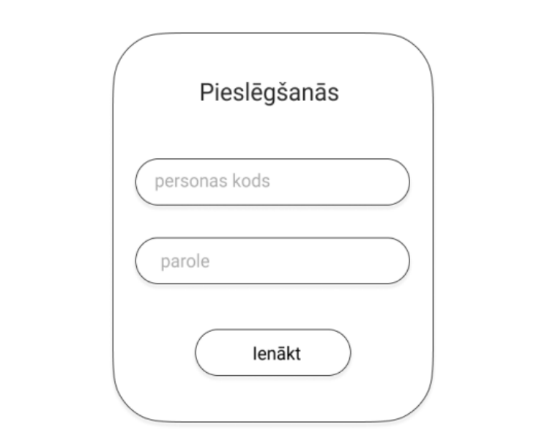2. att. Lietotāja pieslēgšanas formas skice

8. Lietotāja konta rediģēšanas formai jāizskatās sekojoši (skat. 3. att. Lietotāja datu rediģēšanas formas skice)

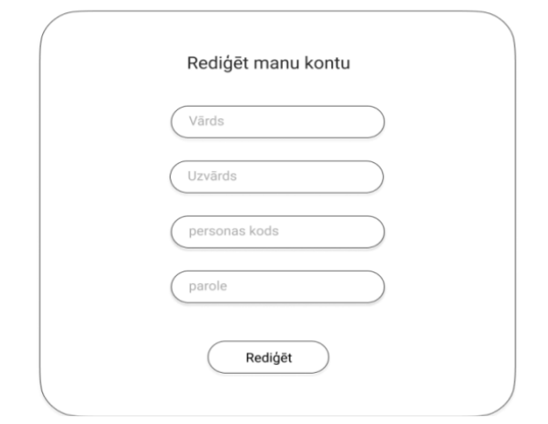

3. att. Lietotāja datu rediģēšanas formas skice

9. Brīdinājuma ziņojumam ir jāsizskatās sekojoši (skat. 4. att.Brīdinājuma ziņojuma skice)

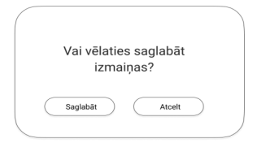

4. att. Brīdinājuma ziņojuma skice

1. UZDEVUMA RISINĀŠANAS LĪDZEKĻU IZVĒLES PAMATOJUMS

Baletskolas kostīmu uzskaites sistēma ir web aplikācija, kas paredzēta dalībnieku, kostīmu un konceru datu uzskaitēi baletskolas ietvaros. Tā sastāv no divām galvenajām daļām: lietotāja daļas un servera daļas.

**Lietotāja daļas** izstrādē tiks pielietotas trīs galvenās tehnoloģijas: HTML5, kas tiek izmantota modernās un dinamiskās tīmekļa lapas struktūras nodrošināšanai, CSS Bootstrap 3.4, kas ļauj viegli pielāgot izskatu un izkārtojumu, piedāvājot responsīvu dizainu un saglabājot konsistentu izskatu visās ierīcēs, kā arī JavaScript, kas nodrošina interaktivitāti un ērtu ziņojumu sūtīšanu un saņemšanu, ietekmējot sistēmas dinamiku, kopumā šīs tehnoloģijas ļauj veidot patīkamu lietotāju pieredzi.

**Servera puses izstrādē**, savukārt, tiks izmantotas četras sekojošās tehnoloģijas: PHP8.1 programmēšanas valodas jaunākā versija, kas izmanto jaunākās tehnoloģijas, lai veiksmīgi un droši apstrāāt datus servera pusē, PHP ietvars Laravel 10, kas ļauj ātri izstrādāt dinamiskās tīmekļa lietotnes, izmantojot iebūvētās funkcijas, kā arī MySQL, kas tiek izmantots kā datubāzes pārvaldības sistēma, nodrošinot efektīvu un drošu datu uzglabāšanu, kopā minētās tehnoloģijas nodrošina modernu lietotāja pieredzi un efektīvu datu pārvaldību.

Sistēmas izstrādes procesā tiks izmantotas divas **izstrādes vides**: Visual Studio Code, kas ir atvērtā koda izstrādes vide, paredzēta tīmekļa lietojumprogrammu izveidei, tā nodrošina daudzas funkcijas un papildinājumus, kas atvieglo koda rakstīšanu, atkļūdošanu un projektu pārvaldību, kā arī Laragon, kas ir lokāla izstrādes vide MySQL un PHP, tā ļauj ātri iestatīt lokālu vidi izstrādei un testēšanai, pirms sistēma tiek publicēta tiešsaistē, šī vide nodrošina vienkāršu konfigurāciju un drošu darbību, padarot izstrādes procesu ērtu un efektīvu.

1. PROGRAMMATŪRAS PRODUKTA MODELĒŠANA UN PROJEKTĒŠANA

4.1. Sistēmas struktūras modelis

4.1.1. Sistēmas arhitektūra

Sistēmā tiks veidota no četrām apakšsistēmām(skat. 1.att. Funkcionālās dekompozīcijas diagramma) : **kostīmu datu apstrādes apakšsistēmas**, kuras astoņi moduļi nodrošinās lietotājam kostīmu pārvaldībai nepieciešamo funkcionalitāti, **lietotāju datu apstrādes apakšsistēmas**, kuras astoņi moduļi ļaus administratoram pārvaldīt lietotāju datus kā arī lietotājiem veikt izmaiņas savā kontā, **grupu datu apstrādes apakšsistēmas**, kura sastāvēs no 12 moduļiem, nepieciešamiem lietotāju sadalīšanai pa grupām un darbam ar to datiem, **koncertu datu apstrādes apakšsistēmas**, kas sastāv no četrpadsmit moduļiem un nodrošina koncertu un numuru datu pārvaldību un koncerta numuru un nepieciešamo kostīmu sarakstu izdruku veikšanu.

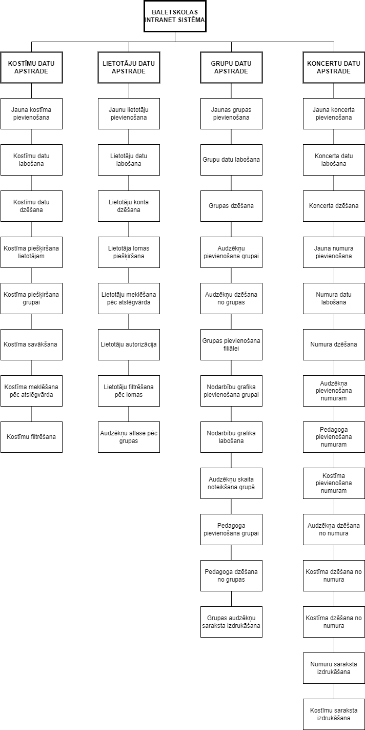

5.att. Funkcionālās dekompozīcijas diagramma

*4.1.2. Sistēmas ER modelis*

Sistēmas ER-modelis sastāv no 7 entitijām (skat. 6. att. Sistēmas ER-diagramma), kas nodrošina pamat informācijas uzglabāšanu un apstrādi. Tie ir “LIETOTĀJS”, kas satur informāciju par sistēmas lietotājiem. Tās atribūtu kopums ietver sevī lietotāja personas kodu, vārdu, uzvārdu, elektronisko pastu, paroli, tālruni un dzimšanas dienas datumu, “LOMA”, kas satur sevī informāciju par sistēmas lietotāju lomām, tās atribūtu kopums ietver lomas nosaukumu (piem. “audzēknis”, “administrators”), “KOSTĪMS”, kas satur informāciju par visiem kostīmiem, tās atribūtu kopums sevī ietver izmēru, veidu (piem. “svārki”, “kleita”), krāsu un kostīma bildi, “GRUPA”, kas satur sevī informāciju par audzēkņu grupām, tās atribūtu kopums sevī ietver nodarbību grafiku un grupas nosaukumu, “FILIĀLE”, kas satur sevī informāciju par filiāles atrašanas vietu, tās atribūtu kopums sevī ietver atrašanas valsti, pilsētu, ielu, ēku un tai atbilstošu pasta indeksu, “KONCERTS”, kas satur sevī informāciju par koncertu, tās atribūtu kopums ietver sevī koncerta nosaukumu, norises datumu, vietu, ilgumu un saiti uz biļešu tirgotāju “NUMURS” , kas satur sevī informāciju par numuru, kas tiek izpildīts koncertā, tās atribūtu kopums sevī ietver numura nosaukumu, garumu, mūzikas nosaukumu, izpildītāju skaitu un horeogrāfijas stila nosaukumu (klasiskā deja, laikmetīgā deja, utt.).

Lietotājus un lomas saista bināra saite ar kardinalitāti “viens pret daudziem”, jo vienam lietotājam var piederēt tikai viena loma, bet viena loma var piederēt vairākiem lietotājiem, starp lietotājiem un kostītiem pastāv bināra saite ar kardinalitāti “daudzi pret daudziem”, jo viens kostīma veids var tikt piešķirts vairākiem lietotājiem kā arī vienam lietotājam var tikt piešķirti vairāki kostīmu veidi, lietotāju entitijas instances tika saistītas ar unāro relāciju saiti, jo lietotājam ar vecāka lomu tiek piesaistīti lietotāji ar audzēkņa lomu (viņu bērni), starp lietotājiem un grupām pastāv bināra saite ar kardinalitāti “daudzi pret daudziem”, jo viens lietotājs ar pedagoga lomu var mācīt vairākas grupas, kā arī vienai grupai var mācīt vairāki pedagogi, lietotājus un grupas saista arī bināra saite ar kardinalitāti “viens pret daudziem”, jo viens lietotājs ar lomu audzēknis var mācīties tikai vienā grupā, bet vienā grupā var mācīties vairāki audzēkņi, starp grupu un filiāli pastāv bināra saite ar kardinalitāti “viens pret daudziem”, jo grupa var atrasties tikai vienā filiālē, bet filiālē var būt vairākas grupas, starp lietotāju un numuru pastāv bināra saite ar kardinalitāti “daudzi pret daudziem”, jo viens lietotājs ar audzēkņa lomu var piedalīties vairākos numuros un vienā numurā var piedalīties vairāki lietotāji ar lomu audzēknis, kā arī vienu numuru var studēt vairāki lietotāji ar pedagoga lomu un viens lietotājs ar pedagoga lomu var studēt vairākus numurus, starp kostīmu un numuru pastāv bināra saite ar kardinalitāti “viens pret daudziem”, jo viens kostīma veids var tikt izmantots vairākos numuros, bet vienā numurā var būt izmantots tikai viens kostīma veids, starp numuru un koncertu pastāv bināra saite ar kardinalitāti “daudzi pret daudziem” jo vienā koncertā var tikt izpildīti vairāki numuri, kā arī viens numurs var tikt izpildīts vairākos koncertos.

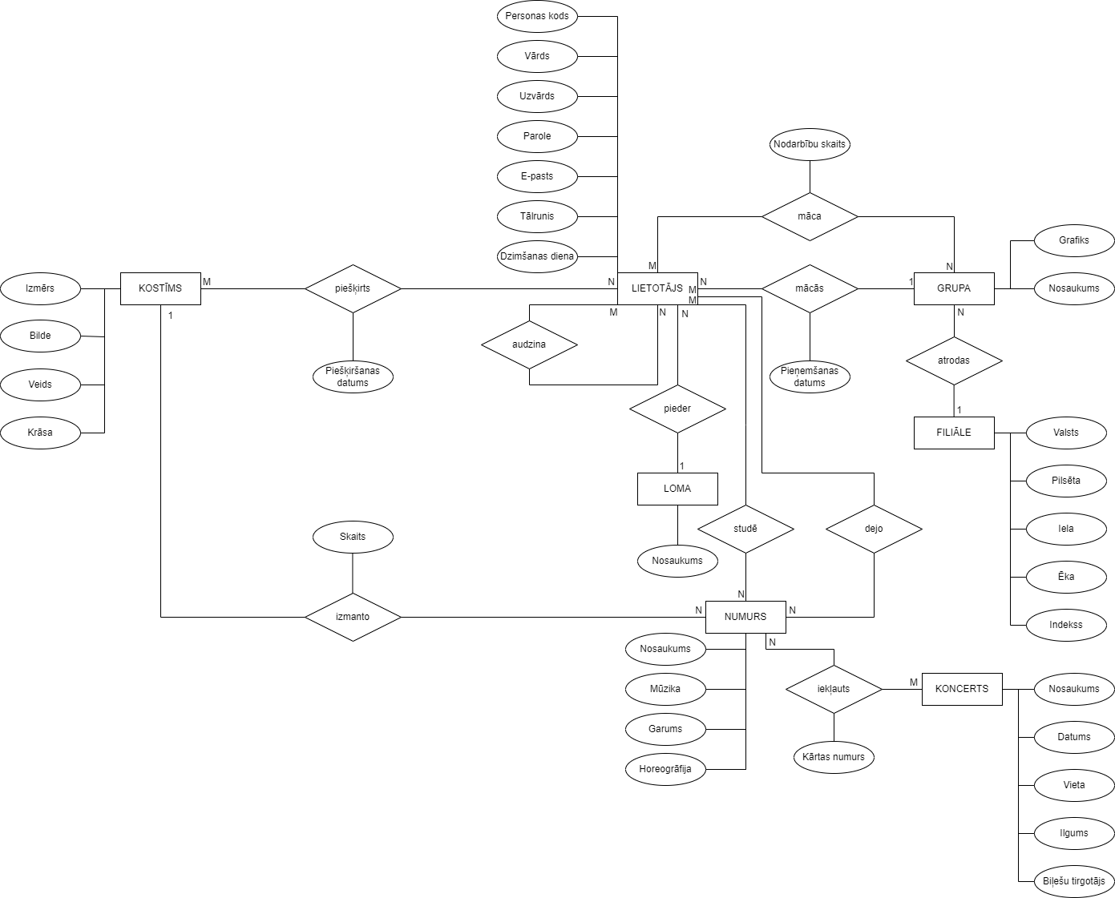

6. att. Sistēmas ER-diagramma

4.2. Funkcionālais sistēmas modelis

4.2.1. Datu plūsmu modelis

**Kostīma piešķiršana lietotājam** (skat. 7.att. Kostīma piešķiršanas lietotājam datu plūsmu diagramma)

Saskarsne padod kostīma vienības identifikatoru un izvēlētā lietotāja identifikātoru, ja kostīmu un lietotāju starptabulā nav ieraksta ar padotiem identifikātoriem, tad sistēma nolasa tekošo datumu unix timestamp formātā un datubāzē izveido jaunu ierakstu kostīmu un lietotāju starptabulā ar kostīma un lietotāja identifikatoriem un kostīma piešķiršanas datumu, tiek parādīts veiksmes ziņojums, ja tāds ieraksts jau eksistē, tiek izvadīts informatīvais ziņojums par to, ka kostīms jau tika piešķirts lietotājam.

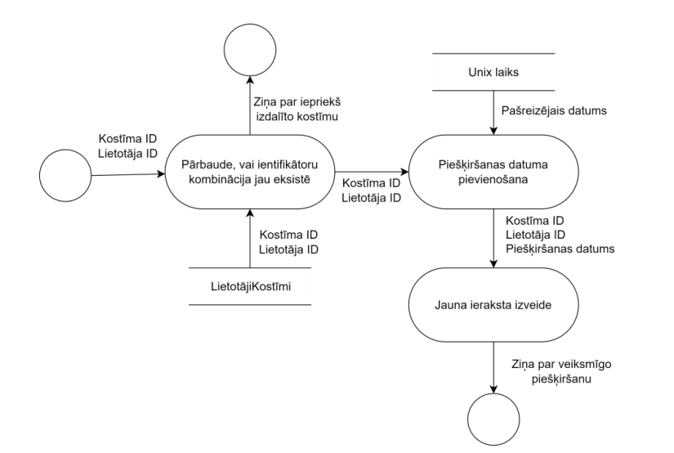

7.att. Kostīma piešķiršanas lietotājam datu plūsmu diagramma

**Lietotāja filtrēšana pēc lomas** (skat. 8.att. Lietotāja filtrēšanas pēc lomas datu plūsmu diagramma)

Saskarsne padod lomas identifikatoru, pēc kura no datubāzes lietotāju tabulas tiek atlasīti ieraksti ar atbilstošu lomu, no lomas tabulas tiek nolasīts lomas nosaukums, tad tiek attēlots lietotāja vārds, uzvārds un loma.

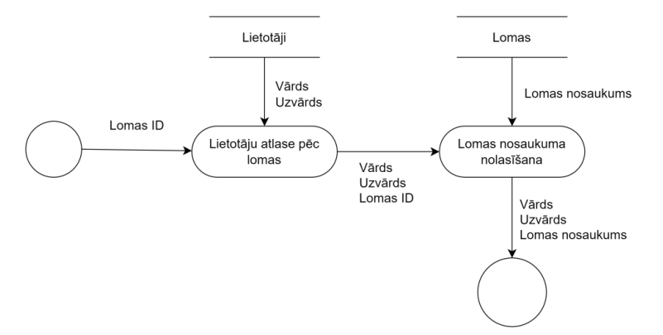

8.att. Lietotāja filtrēšanas pēc lomas datu plūsmu diagramma

**Pedagoga pievienošana grupai** (skat. 9.att. Pedagoga pievienošana grupai datu plūsmu diagramma)

Saskarsne padod grupas identifikatoru, no lomu tabulas tiek atlasīts pedagoga lomas identifikators, no lietotāju tabulas tiek atlasīti lietotāju ar pedagoga lomas identifikatoru identifikatori, vārdi un uzvārdi un izvadīti saskarsnē, no saskarsnes tiek nolasīts lietotāja ID, notiek pārbaude, ja grupu un pedagogu starptabulā nav ieraksta ar padoto identifikatoru kombināciju, tabulai tiek pievienots jauns ieraksts un tiek izvadīts veiksmes ziņojums, ja identifikatoru kombinācija dublējās, tiek izvadīts informatīvais ziņojums, ka pedagogs jau ir pievienots grupai.

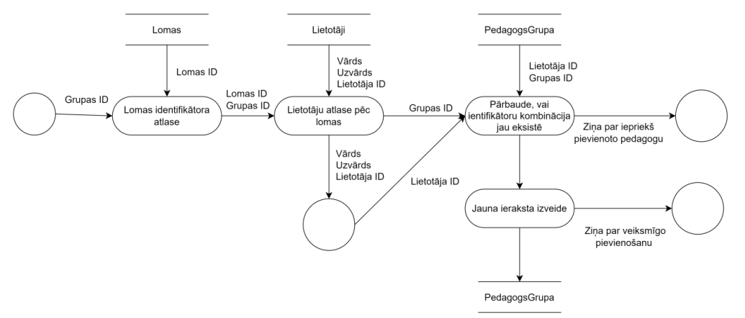9.att. Pedagoga pievienošana grupai datu plūsmu diagramma

Audzēkņu skaita noteikšana grupai (skat. 10.att. Audzēkņu skaita noteikšana grupai datu plūsmu diagramma)

Saskarsne nolasa grupas identifikatoru, no audzēkņu un grupas starptabulas tiek atlasīti ieraksti ar atbilstošo grupas identifikatoru, tiek saskaitļoti audzēkņu ID ierakstos ar atbilstošo grupas identifikatoru, rezultāts tiek izvadīts saskarsnē.

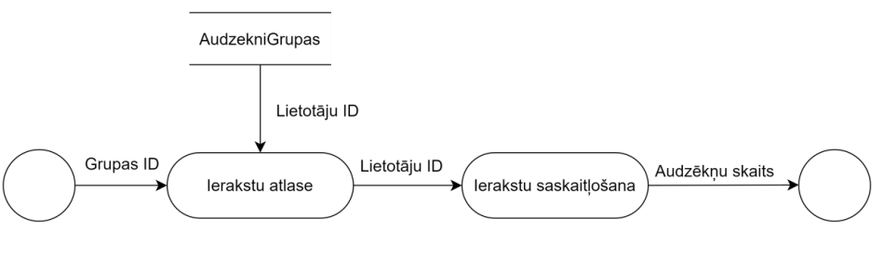10.att. Audzēkņu skaita noteikšana grupai datu plūsmu diagramma

1. DATU STRUKTŪRU APRAKSTS

Datu bāzes projektēšanas rezultātā tika izveidotas vairākas tabulas, un tika definēta to relācija jeb saistība (11. att. Datu bāzes tabulu shēma). Šīs saistības norāda, ka abās tabulās saistītajos laukos ir vienādi dati. Saiknes starp tabulām var būt trīs veidu: viens-pret-vienu, viens-pret-daudziem un daudzi-pret-daudziem. Daudzi-pret-daudziem saikne nav tieši realizējama datu bāzu vadības sistēmā, tāpēc tā tiek sadalīta divās viens-pret-daudziem saitēs. Šajā procesā radās sešas jaunas tabulas: “AudzekniKostimi”, “PedagogsGrupa”, “AudzeknisGrupa”, “PedagogsNumurs”, “AudzeknisNumurs” un “KoncertsNumurs”.

Projektēšanas laikā parādijās vajadzība arī pēc relācijas savienošanu pati ar sevi un tika veidota unārā relāciju saite. Tika izveidota papildus relācija, kurā ir divas ārējās atslēgas, kuras norāda uz vienu un to pašu primāro atslēgu šajā procesā radijās viena jauna tabula “BernsVecaks”.

Rezultātā visas tabulas ir savstarpēji saistītas ar saiti viens pret daudziem. Datu bāze sastāv no 14 tabulām, kas satur informāciju par lietotājiem, viņu lomām, piederošiem kostīmiem, apmācāmām vai atbilstošām grupām, pašām grupām kā arī to atrašanas vietām, koncertiem, tajos iesaistītiem numuriem, numuru horeogrāfiem un izpildītājiem kā arī nepieciešamiem kostīmiem:

* tabula **“Lietotajs”** sastāv no 8 laukiem un ir savienota ar tabulām “Vestule” un “Loma” ar saiti viens-pret-daudziem, “Kostimi” un “Grupa” ar saiti daudz-pret-daudziem un pati ar sevi ar unāro relācijas saiti,
* tabula **“Loma”** sastāv no 2 laukiem un ir savienota ar tabulu “Lietotajs” ar saiti viens-pret-daudziem,
* tabula **“BernsVecaks”** sastāv no 3 laukiem un ir starptabula unārā tabulas “Lietotajs” pašas ar sevi relācijā,
* tabula **“Kostimi”** sastāv no 5 laukiem un ir savienota ar tabulu “Lietotajs” ar saiti daudzi-pret-daudziem,
* tabula **“AudzekniKostimi”** sastāv no 4 laukiem un ir starptabula daudzi-pret-daudziem relācijā starp tabulām “Lietotajs” un “Kostimi”
* tabula **“Grupa”** sastāv no 3 laukiem un ir savienota ar tabulu “Lietotajs” ar saiti daudzi-pret-daudziem,
* tabula **“PedagogsGrupa”** sastāv no 4 laukiem un ir starptabula daudzi-pret-daudziem relācijā starp tabulām “Lietotajs” un “Grupa”,
* tabula **“AudzeknisGrupa”** sastāv no 4 laukiem un ir starptabula daudzi-pret-daudziem relācijā starp tabulām “Lietotajs” un “Grupa”,
* tabula **“Filiale”** sastāv no 6 laukiem un ir savienota ar tabulu “Grupa” ar saiti viens-pret-daudziem,
* tabula **“Numurs”** sastāv no 7 laukiem un ir savienota ar tabulu “Kostimi” ar saiti viens-pret-daudziem kā arī ar tabulām “Lietotajs” un “Koncerts” ar saiti daudzi-pret-daudziem
* tabula **“PedagogsNumurs”** sastāv no 3 laukiem un ir starptabula daudzi-pret-daudziem relācijā starp tabulām “Lietotajs” un “Numurs”,
* tabula **“AudzeknisNumurs”** sastāv no 3 laukiem un ir starptabula daudzi-pret-daudziem relācijā starp tabulām “Lietotajs” un “Numurs”,
* tabula **“Koncerts”** sastāv no 6 laukiem un ir savienota ar tabulu “Numurs” ar saiti daudzi-pret-daudziem
* tabula **“KoncertsNumurs”** sastāv no 3 laukiem un ir starptabula daudzi-pret-daudziem relācijā starp tabulām “Koncerts” un “Numurs”,

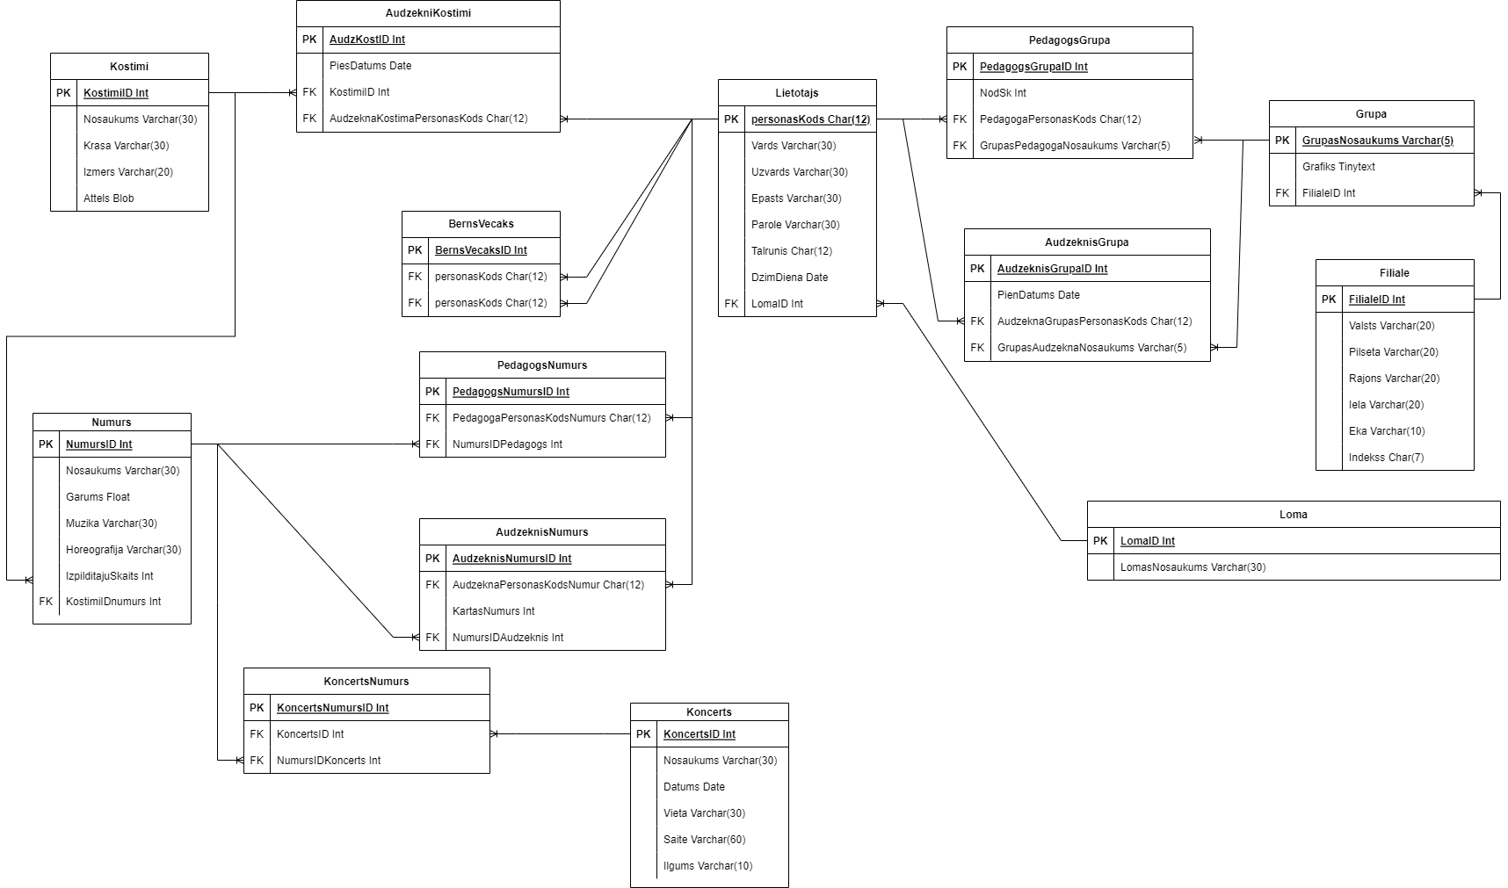

11. att. Datu bāzes tabulu shēma

Tabula “Lietotajs” satur reģistrētu lietotāju datus: personas kodu, kas ir unikāls katram cilvēkam, tapēc tiks izmantots kā primāra atslēga, vārdu un uzvārdu, reģistrācijas e-pastu un parole, tālruni, dzimšanas dienu, kā arī lietotājam piesaistītas lomas id.

1.tabula

Tabulas **“Lietotajs”** struktūra

|  |  |  |  |  |
| --- | --- | --- | --- | --- |
| **Nr** | **Lauka nosaukums** | **Tips** | **Izmērs** | **Apraksts** |
|  | personasKods | CHAR | 12 | Lietotāja personas kods |
|  | Vards | VARCHAR | 30 | Lietotāja vārds |
|  | Uzvards | VARCHAR | 30 | Lietotāja uzvārds |
|  | Epasts | VARCHAR | 30 | Lietotāja reģistrācijas e-pasts |
|  | Parole | VARCHAR | 30 | Lietotāja reģistrācijas parole |
|  | Talrunis | CHAR | 12 | Lietotāja tālrunis |
|  | DzimDiena | DATE | - | Lietotāja dzimšanas dienas datums |
|  | LomaID | INT | - | Lietotājam piesaistītas lomas id |

Tabula “Loma” satur informāciju par sistēmas lietotāju lomām: lomas unikālo identifikātoru un tās nosaukumu.

2.tabula

Tabulas **“Loma”** struktūra

|  |  |  |  |  |
| --- | --- | --- | --- | --- |
| **Nr** | **Lauka nosaukums** | **Tips** | **Izmērs** | **Apraksts** |
|  | LomaID | INT | - | Lomas identifikātors |
|  | LomasNosaukums | VARCHAR | 30 | Lomas nosaukums (“Administrators”, “Pedagogs”, “Audzēknis”, “Vecāks”) |

Tabula “BernsVecaks” satur informāciju par lietotāju ar lomu “Vecāks” bērniem un lietotāju ar lomu “Audzēknis” vecākiem: ieraksta unikālo identifikātoru, bērna un vecāka personas kodus.

3.tabula

Tabulas **“BernsVecaks”** struktūra

|  |  |  |  |  |
| --- | --- | --- | --- | --- |
| **Nr** | **Lauka nosaukums** | **Tips** | **Izmērs** | **Apraksts** |
|  | BernsVecaksID | INT | - | Ieraksta identifikātors |
|  | personasKods | CHAR | 12 | Lietotāja ar lomu “Bērns” personas kods |
|  | personasKods | CHAR | 12 | Lietotāja ar lomu “Vecāks” personas kods |

Tabula “Kostimi” satur informāciju par sistēmā pieejamiem kostīmiem: identifikātoru, kostīma izmēru, nosaukumu, krāsu un tā attēlu.

4.tabula

Tabulas **“Kostimi”** struktūra

|  |  |  |  |  |
| --- | --- | --- | --- | --- |
| **Nr** | **Lauka nosaukums** | **Tips** | **Izmērs** | **Apraksts** |
|  | KostimiID | INT | - | Ieraksta identifikātors |
|  | Nosaukums | VARCHAR | 30 | Kostīma nosaukums |
|  | Krasa | VARCHAR | 30 | Kostīma krāsas nosaukums |
|  | Izmers | VARCHAR | 20 | Kostīma izmērs |
|  | Attels | BLOB | - | Kostīma attēls |

Tabula “AudzekniKostimi” satur informāciju par konkrētam lietotājam ar lomu “Audzēknis” piesaistītiem kostīmiem: identifikatoru, kostīma piešķiršanas datumu, kostīma identifikātoru un audzēkņa personas kodu.

5.tabula

Tabulas **“AudzekniKostimi”** struktūra

|  |  |  |  |  |
| --- | --- | --- | --- | --- |
| **Nr** | **Lauka nosaukums** | **Tips** | **Izmērs** | **Apraksts** |
|  | AudzKostID | INT | - | Ieraksta identifikātors |
|  | PiesDatums | DATE | - | Datums, kad kostīms tika pišķirts lietotājam |
|  | KostimiID | INT | - | Piešķirta kostīma identifikātors |
|  | AudzeknaKostimaPersonasKods | INT | - | Audzēkņa, kuram tika piešķirts kostīms personas kods |

Tabula “Grupa” satur informāciju par grupu: nosaukumu, kas skolas ietvaros ir unikāls, tapēc var kalpot kā unikālais identifikātors, nodarbību grafiku un filiāles, kurā šī grupa atrodas ID.

6.tabula

Tabulas **“Grupa”** struktūra

|  |  |  |  |  |
| --- | --- | --- | --- | --- |
| **Nr** | **Lauka nosaukums** | **Tips** | **Izmērs** | **Apraksts** |
|  | GrupasNosaukums | VARCHAR | 5 | Grupas nosukums |
|  | Grafiks | TINYTEXT | - | Grupas nodarbību norises grafiks |
|  | FilialeID | INT | - | Grupas atrašanas filiāles ID |

Tabula “PedagogsGrupa” satur informāciju par lietotājiem ar lomu “Pedagogs” piešķirtajām grupām: identifikātoru, nodarbību skaitu nedēļā, pedagoga personas kodu un grupas nosaukumu.

7.tabula

Tabulas **“PedagogsGrupa”** struktūra

|  |  |  |  |  |
| --- | --- | --- | --- | --- |
| **Nr** | **Lauka nosaukums** | **Tips** | **Izmērs** | **Apraksts** |
|  | PedagogsGrupaID | INT | - | Ieraksta identifikātors |
|  | NodSk | INT | - | Nodarbību skaits, ko pedagogs novada konkrētajai grupai vienā nedēļā |
|  | PedagogaPersonasKods | CHAR | 12 | Pedagoga personas kods |
|  | GrupasPedagogaNosaukums | VARCHAR | 5 | Grupas nosaukums |

Tabula “AudzeknisGrupa” satur informāciju par grupu, kurai pieder lietotājs ar lomu “Audzēknis”: identifikātoru, audzēkņa pieņēmšanas datumu, audzēkņa personas kodu un grupas nosaukumu.

8.tabula

Tabulas **“AudzeknisGrupa”** struktūra

|  |  |  |  |  |
| --- | --- | --- | --- | --- |
| **Nr** | **Lauka nosaukums** | **Tips** | **Izmērs** | **Apraksts** |
|  | AudzeknisGrupaID | INT | - | Ieraksta identifikātors |
|  | PienDatums | DATE | - | Datums, kurā audzēknis tika pieņemts grupā |
|  | AudzeknaGrupasPersonasKods | CHAR | 12 | Audzēkņa personas kods |
|  | GrupasAudzeknaNosaukums | VARCHAR | 5 | Grupas nosaukums |

Tabula “Filiale” satur informāciju par skolas filiāli: identifikātoru, atrašanas valsti, pilsētu, rajonu, ielu, ēku un pasta indeksu.

9.tabula

Tabulas **“Filiale”** struktūra

|  |  |  |  |  |
| --- | --- | --- | --- | --- |
| **Nr** | **Lauka nosaukums** | **Tips** | **Izmērs** | **Apraksts** |
|  | FilialeID | INT | - | Ieraksta identifikātors |
|  | Valsts | VARCHAR | 20 | Filiāles atrašanas valsts |
|  | Pilseta | VARCHAR | 20 | Filiāles atrašanas pilsēta |
|  | Iela | VARCHAR | 20 | Filiāles atrašanas iela |
|  | Eka | VARCHAR | 10 | Filiāles atrašanas ēka |
|  | Indekss | CHAR | 7 | Filiāles atrašanas vietas pasta indekss |

Tabula “Numurs” satur informāciju par koncertos esošiem numuriem: numura nosaukumu, kārtas numuru, garumu, mūziku, horeogrāfijas stilu un izmantojama kostīma numuru un izpildītāju skaitu.

10.tabula

Tabulas **“Numurs”** struktūra

|  |  |  |  |  |
| --- | --- | --- | --- | --- |
| **Nr** | **Lauka nosaukums** | **Tips** | **Izmērs** | **Apraksts** |
|  | NumursID | INT | - | Numura identifikātors |
|  | Nosaukums | VARCHAR | 30 | Numura nosaukums |
|  | Garums | VARCHAR | 6 | Numura garums |
|  | Muzika | VARCHAR | 30 | Mūzikas kompozīcijas nosaukums |
|  | Horeografija | VARCHAR | 30 | Horeografijas stila nosaukums |
|  | IzpilditajuSkaits | INT | - | Izpildītāju skaits |
|  | KostimiIDnumurs | INT | - | Izmantotā kostīma ID |

Tabula “PedagogsNumurs” satur informāciju par lietotājiem ar lomu “Pedagogs” veidotiem numuriem: pedagoga personas kodu un numuru identifikātoru.

11.tabula

Tabulas **“PedagogsNumurs”** struktūra

|  |  |  |  |  |
| --- | --- | --- | --- | --- |
| **Nr** | **Lauka nosaukums** | **Tips** | **Izmērs** | **Apraksts** |
|  | PedagogsNumursID | INT | - | Ieraksta identifikātors |
|  | PedagogaPersonasKods | CHAR | 12 | Pedagoga personas kods |
|  | NumursIDPedagogs | INT | - | Numura identifikators |

Tabula “AudzeknisNumurs” satur informāciju par lietotājiem ar lomu “Audzeknis” veidotiem numuriem: audzekna personas kodu un numuru identifikātoru.

12.tabula

Tabulas **“AudzeknisNumurs”** struktūra

|  |  |  |  |  |
| --- | --- | --- | --- | --- |
| **Nr** | **Lauka nosaukums** | **Tips** | **Izmērs** | **Apraksts** |
|  | AudzeknisNumursID | INT | - | Ieraksta identifikātors |
|  | AudzeknaPersonasKods | CHAR | 12 | Audzēkņa personas kods |
|  | NumursIDAudzeknis | INT | - | Numura identifikators |

Tabula “Koncerts” satur informāciju par koncertiem: koncerta nosaukumu, datumu un norises vietu.

13.tabula

Tabulas **“Koncerts”** struktūra

|  |  |  |  |  |
| --- | --- | --- | --- | --- |
| **Nr** | **Lauka nosaukums** | **Tips** | **Izmērs** | **Apraksts** |
|  | KoncertsID | INT | - | Koncerta identifikātors |
|  | Nosaukums | VARCHAR | 30 | Koncerta nosaukums |
|  | Datums | DATE | - | Koncerta datums |
|  | Vieta | VARCHAR | 30 | Koncerta norises vieta |
|  | Saite | VARCHAR | 60 | Saite uz biļešu pārdošanas vietu |
|  | Ilgums | VARCHAR | 10 | Koncerta garums |

Tabula “KoncertsNumurs” satur informāciju par koncertos iekļautiem numuriem: koncerta identifikācijas numuru un numuru identifikātoru.

14.tabula

Tabulas **“KoncertsNumurs”** struktūra

|  |  |  |  |  |
| --- | --- | --- | --- | --- |
| **Nr** | **Lauka nosaukums** | **Tips** | **Izmērs** | **Apraksts** |
|  | KoncertsNumursID | INT | - | Ieraksta identifikātors |
|  | KoncertsID | INT | - | Koncerta identifikātors |
|  | KartasNumurs | INT | - | Kārtas numurs koncerta programmā |
|  | NumursIDKoncerts | INT | - | Numura identifikators |

6. LIETOTĀJA CEĻVEDIS

6.1. Sistēmas prasības aparatūrai un programmatūrai

Baletskolas kostīmu uzskaites sistēma ir tīmekļa lietotne, kas ir piemērota ērtai lietošanai lielākajā daļā ierīču, ja tās atbilst sekojošām prasībām:

* Operētājsistēma:
  + Windows 10 vai jaunāka versija;
  + macOS 10.15 vai jaunāka versija;
  + jebkura moderna Linux versija.
* Interneta Pārlūks:
  + Google Chrome 89 vai jaunāka versija;
  + Mozilla Firefox 86 vai jaunāka versija;
  + Safari 14 vai jaunāka versija;
  + Microsoft Edge 89 vai jaunāka versija.

Ir jāņem vērā, ka lai ierīces spētu efektīvi darboties ar baletskolas kostīmu uzskaites sistēmu, nodrošinot lietotājiem optimālu lietotāja pieredzi ir jāparliecinās, ka izmantojamais pārlūks atbalsta JavaScript.